USER STORIES

En savoir plus sur les user stories

Vous avez déjà appris à connaître les cartes d’empathie et les personas et comment ils peuvent vous aider à faire preuve d’empathie envers les utilisateurs pour lesquels vous concevez. Une autre façon utile de comprendre vos utilisateurs est de créer une histoire d’utilisateur autour de leurs expériences avec votre produit. Pour rappel, une **user story** est une histoire fictive d’une phrase racontée du point de vue du persona afin d’inspirer et d’éclairer les décisions de conception. C’est une excellente occasion d’utiliser votre imagination pour créer des histoires qui reflètent les besoins de vos utilisateurs.

Les user stories doivent être rédigées dans le format suivant :

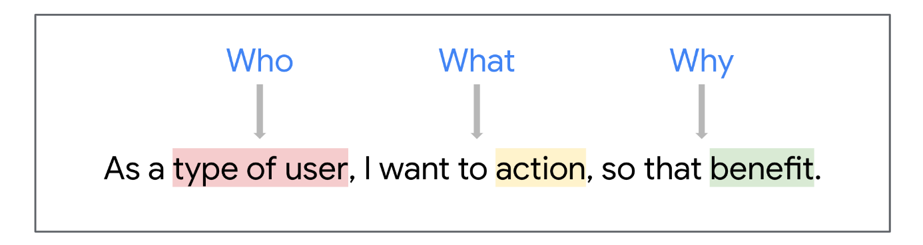A template of a statement framing the WHO, WHAT, and WHY: As a type of user (WHO), I want to action (WHAT), so that benefit (WHY).

En tant que **type d’utilisateur** (qui), je veux **agir** (quoi) pour que **cela profite** (pourquoi).

L’utilisation de ce format est un moyen clair de s’assurer que votre user story communique tout ce que vous devez savoir sur le persona. Les user stories que vous créez seront très précieuses lorsque vous commencerez à concevoir votre produit. Les user stories peuvent également servir de « liste de contrôle » pour vous assurer que vous abordez et résolvez les principaux problèmes auxquels vos utilisateurs peuvent être confrontés lorsqu’ils interagissent avec votre produit.

La meilleure pratique pour les user stories est de les garder courtes, percutantes et précises, avec une action et un avantage clairs.

Entraînez-vous à utiliser ce format pour créer des histoires d’utilisateurs liées à l’application de promeneur de chiens que vous avez découverte.



En tant que voyageur fréquent, je souhaite embaucher un promeneur de chiens régulier afin que je puisse me sentir à l’aise avec la sécurité de mes animaux de compagnie pendant mes vacances.



En tant que propriétaire de chien, je veux faire confiance à mon promeneur de chiens afin de pouvoir l’embaucher pour des promenades régulières avec chiens.



En tant que cadre occupé, je veux avoir confiance que les promeneurs de chiens ne me tiendront pas debout afin que je puisse travailler sans souci.



En tant qu’étudiant indécis, je veux essayer de nombreux déambulateurs afin de pouvoir en choisir un pour des promenades régulières.



En tant que mère de deux enfants, je veux limiter l’accès à ma maison afin de pouvoir assurer la sécurité de ma famille.



En tant qu’ancien policier, je veux suivre mon promeneur de chiens afin d’être à l’aise avec la sécurité de mes animaux de compagnie.



En tant que cadre veuf, je veux trouver un promeneur de chien permanent pour que mes animaux de compagnie reçoivent les soins qu’ils méritent.

Garder ces histoires d’utilisateurs à l’esprit peut éclairer les conceptions que vous allez créer. Par exemple, dans l’application promeneur de chiens, les utilisateurs devraient avoir la possibilité de demander une date et une heure pour un promeneur de chiens, de sélectionner un promeneur de chiens spécifique et peut-être même de lire les vérifications des antécédents des promeneurs de chiens, puisque ceux-ci ont tous été mentionnés dans nos histoires d’utilisateurs.

Différents utilisateurs ont des besoins différents, alors assurez-vous de faire preuve d’empathie et de garder à l’esprit leurs besoins uniques lorsque vous rédigez des histoires d’utilisateurs. Pour vous aider à rédiger les user stories les plus efficaces, consultez cet article de l’Interaction Design Foundation sur [Comment rédiger des user stories](https://www.interaction-design.org/literature/article/user-stories-as-a-ux-designer-i-want-to-embrace-agile-so-that-i-can-make-my-projects-user-centered).

**Représenter vos utilisateurs**

Les personas et les user stories représentent les besoins des utilisateurs pour lesquels vous concevez. Plus vos personas et vos user stories sont détaillés et précis, mieux vous serez en mesure de concevoir des produits qui répondent à leurs besoins. Prenez votre temps lors de la création de user stories. N’oubliez pas qu’en tant que concepteur UX, l’utilisateur passe toujours en premier dans tout votre travail, il est donc important de comprendre leurs points de vue.

Marquer comme terminé

Comme

Détester

Signaler un problème

Critique : Témoignages d’utilisateurs de Craft

Vous avez appris qu’une **user story** est un récit fictif d’une phrase utilisé pour inspirer et éclairer les décisions de conception. Raconté du point de vue d’un persona, il présente l’utilisateur, expose un obstacle et énonce l’objectif ultime de l’utilisateur et les raisons de cet objectif.

À l’instar des personas d’utilisateurs sur lesquels elles sont basées, les user stories aident les équipes à :

* Distillez les principales caractéristiques et besoins des utilisateurs en un seul personnage et en histoires succinctes
* Établissez des priorités et unissez-vous autour d’objectifs de conception clairs basés sur les besoins des utilisateurs
* Adoptez une approche centrée sur l’utilisateur et prenez des décisions de conception empathiques
* Convaincre les parties prenantes en montrant comment les décisions de conception aideront des types spécifiques de personnes

Dans cette revue, vous découvrirez des user stories basées sur le scénario commercial d’une entreprise hypothétique, appelée CoffeeHouse. Vous verrez le scénario CoffeeHouse tout au long du cours comme une occasion de pratiquer différentes parties du processus de conception UX.

**Vous pouvez trouver le scénario CoffeeHouse ci-dessous :**

Pour accéder au scénario de cet élément de cours, cliquez sur le lien ci-dessous et sélectionnez **UTILISER LE MODÈLE.**

Lien vers le scénario : [Scénario commercial CoffeeHouse](https://docs.google.com/document/d/1Ln-ycFqSyOeAKFhVAlKuBVjG6ER6GluJ2JwNwZVwvfU/template/preview)

OU

Si vous n’avez pas de compte Google, vous pouvez télécharger le scénario directement à partir de la pièce jointe ci-dessous.

**[Certificat Google UX Design - CoffeeHouse Business Scenario](https://d3c33hcgiwev3.cloudfront.net/wuBuPxFVSeiNwXjoLoU7tA_072baedc53784743b72ffd599ab89bf1_Google-UX-Design-Certificate---CoffeeHouse-Business-Scenario.docx?Expires=1747872000&Signature=LZDgWk2BtDv00x-D7UBX0dyem-pjne2DNPH9e3Kq-WpMfcok8B3D9QQ9DB-Min-2PwkxQ-yiNZyE1MUHIuxJf8wCgWpdNEnAY8XUYdq7TRFkRb9YEcAIo9~WMijsXnJHsDIo9GPpTbnxckeLL-awJjU7iQr4B6FRNdMh2qPwi-k_&Key-Pair-Id=APKAJLTNE6QMUY6HBC5A" \t "_blank)**

[Fichier DOCX](https://d3c33hcgiwev3.cloudfront.net/wuBuPxFVSeiNwXjoLoU7tA_072baedc53784743b72ffd599ab89bf1_Google-UX-Design-Certificate---CoffeeHouse-Business-Scenario.docx?Expires=1747872000&Signature=LZDgWk2BtDv00x-D7UBX0dyem-pjne2DNPH9e3Kq-WpMfcok8B3D9QQ9DB-Min-2PwkxQ-yiNZyE1MUHIuxJf8wCgWpdNEnAY8XUYdq7TRFkRb9YEcAIo9~WMijsXnJHsDIo9GPpTbnxckeLL-awJjU7iQr4B6FRNdMh2qPwi-k_&Key-Pair-Id=APKAJLTNE6QMUY6HBC5A" \t "_blank)

**Exemples de user stories**

Voici deux personas d’utilisateurs de CoffeeHouse, Anika et Ali, et leurs histoires d’utilisateurs :

**Anika**

**Persona d’utilisateur**

Anika est stagiaire en marketing dans une agence de publicité de taille moyenne. Deux fois par semaine, ils récupèrent 6 à 12 cafés dans un café voisin pour leur équipe avant leur réunion du matin. Mais parfois, ils constatent que leur commande est incomplète ou qu’elle a froid parce qu’ils ont attendu trop longtemps pour qu’ils la récupèrent. Ils ont besoin d’un moyen de passer une commande à l’avance, de suivre l’état de la commande et de mieux planifier leur arrivée pour le ramassage.

**Témoignage utilisateur**

En tant que stagiaire en marketing qui récupère les commandes de café pour l’équipe, je souhaite soumettre et surveiller les commandes de groupe à l’avance afin de mieux gérer l’exactitude des commandes et de planifier l’heure de ramassage.

**Ali**

**Persona d’utilisateur**

Ali est un cuisinier à la chaîne qui vit dans une petite ville et travaille principalement le soir. Pendant la journée, Ali participe à un camp d’entraînement de codage en ligne pendant 3 à 4 heures pour apprendre une nouvelle compétence employable. Ils organisent généralement le camp d’entraînement dans des cafés locaux, mais ils sont parfois frustrés par le nombre limité de places. Ils craignent également de perdre leur table s’ils se lèvent pour passer une nouvelle commande de café ou de nourriture. Ali pourrait utiliser l’application CoffeeHouse pour réserver un espace de travail en magasin et passer sa commande CoffeeHouse via l’application une fois qu’il est arrivé.

**Témoignage utilisateur**

En tant qu’étudiant à distance qui passe 3 à 4 heures par jour à étudier et à acheter des produits, je veux pouvoir commander sans me lever et risquer de perdre ma table afin de pouvoir profiter des produits CoffeeHouse et continuer à travailler.

Ces exemples répondent à tous les critères clés d’une user story efficace. Explorons maintenant ces critères.

**Modèle de récit utilisateur**

Chaque user story suit ce modèle classique :

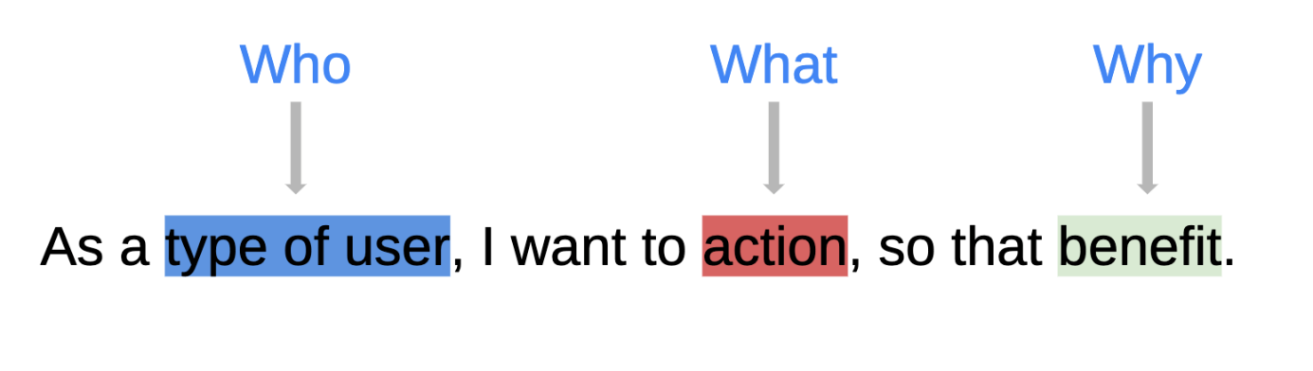

Ce modèle aide les concepteurs à créer des histoires d’utilisateurs convaincantes qui expriment de manière concise qui sont les utilisateurs, ce dont ils ont besoin et pourquoi :

* **À qui** s’adresse le « type d’utilisateur » du produit ?
* **Quelle** est « l’action » que l’utilisateur espère voir se produire.
* **Pourquoi est-ce** que le « bénéfice » que l’utilisateur veut tirer de cette action.

Remarquez comment chaque exemple d’histoire s’adapte parfaitement à ce modèle :

**Anika**

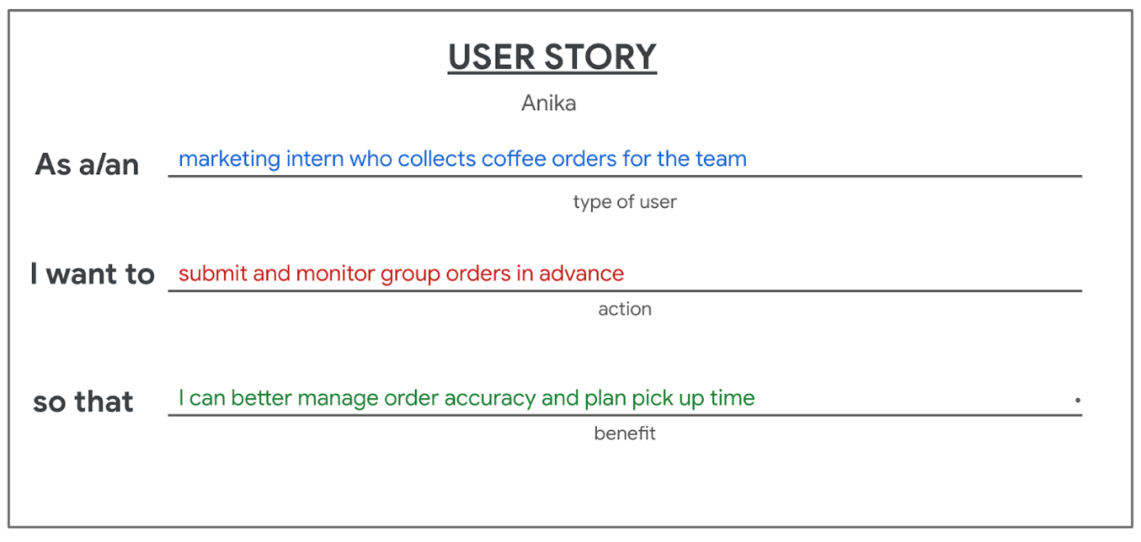

* **Qui : En** tant que stagiaire en marketing qui récupère les commandes de café pour l’équipe
* **Quoi :** Je souhaite soumettre et suivre les commandes de groupe à l’avance
* **Pourquoi :** Pour mieux gérer l’exactitude des commandes et planifier l’heure de ramassage

**Ali**

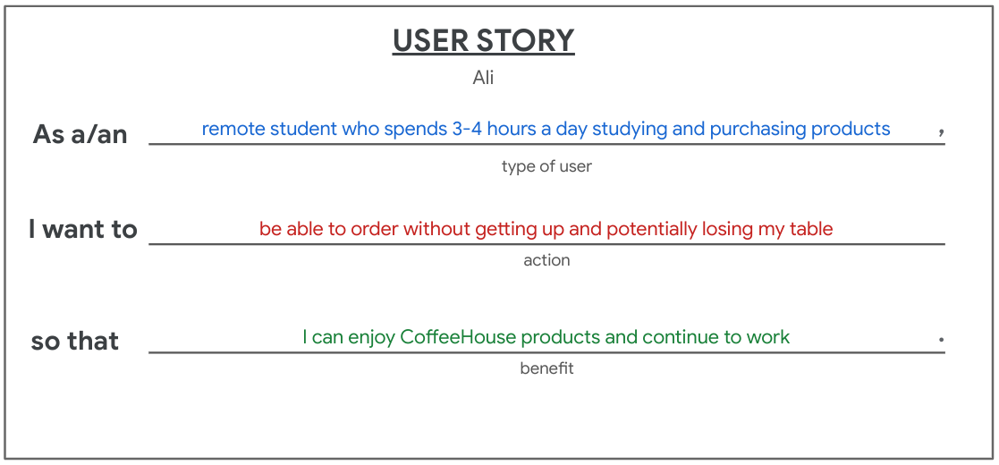

* **Qui :** En tant qu’étudiant à distance qui passe 3 à 4 heures par jour à étudier et à acheter des produits
* **Quoi :** Je veux pouvoir commander sans me lever et risquer de perdre ma table
* **Pourquoi :** Pour que je puisse profiter des produits CoffeeHouse et continuer à travailler

Avec ces caractéristiques d’un utilisateur à l’esprit (qui, quoi et pourquoi), les concepteurs sont mieux à même de prendre des décisions de conception empathiques qui répondent aux points faibles des utilisateurs, font appel à leurs objectifs et répondent à leurs besoins.

Si vous souhaitez utiliser ce modèle pour créer des user stories pour vos propres personas d’utilisateurs de projet de portfolio, cliquez sur le lien ci-dessous et sélectionnez **UTILISER LE MODÈLE.**

Lien vers le modèle : [Modèle de récit utilisateur](https://docs.google.com/presentation/u/3/d/1hfmMu8KFKuCf_Goek0QAiXkd9DDducqTwjGi8fAng-k/template/preview).

OU

Si vous n’avez pas de compte Google, vous pouvez télécharger le modèle directement à partir de la pièce jointe ci-dessous.

**[Certificat Google UX Design - Témoignage d’utilisateur [Modèle]](https://d3c33hcgiwev3.cloudfront.net/SCn4vg44QFGp-L4OOGBRHw_8967278b2b904ec0bbdbfda25a553ad9_Google-UX-Design-Certificate---User-Story-Template-.pptx?Expires=1747872000&Signature=BrzVJsHBwofNTwcS9pfi2BiIgv~N5auIvGeAWfjhIFuRfterM0EM~iFRgqaTtB1~9RJ6Ru-kgwrW3vIriShEcALIMT60rv9XBJMvdDdiqfS2MWBlQiBwD65NMo3xB4nHaPt0m-V-3dXqTSAwetdO7MSF-pXc9uB~-kYn-ohHPDw_&Key-Pair-Id=APKAJLTNE6QMUY6HBC5A" \t "_blank)**

[Fichier PPTX](https://d3c33hcgiwev3.cloudfront.net/SCn4vg44QFGp-L4OOGBRHw_8967278b2b904ec0bbdbfda25a553ad9_Google-UX-Design-Certificate---User-Story-Template-.pptx?Expires=1747872000&Signature=BrzVJsHBwofNTwcS9pfi2BiIgv~N5auIvGeAWfjhIFuRfterM0EM~iFRgqaTtB1~9RJ6Ru-kgwrW3vIriShEcALIMT60rv9XBJMvdDdiqfS2MWBlQiBwD65NMo3xB4nHaPt0m-V-3dXqTSAwetdO7MSF-pXc9uB~-kYn-ohHPDw_&Key-Pair-Id=APKAJLTNE6QMUY6HBC5A" \t "_blank)

**Divers types d’utilisateurs (Who)**

Ces user stories sont également efficaces car elles définissent les utilisateurs de manière claire et concise, y compris leurs situations et leurs caractéristiques clés :

* Anika est une stagiaire en marketing qui récupère les commandes de café pour leur équipe de travail.
* Ali est un étudiant à distance qui passe 3 à 4 heures par jour à étudier et à acheter des produits.

Remarquez également comment les histoires se concentrent sur divers types d’utilisateurs.

Voici un rappel des informations sur les personas si vous en avez besoin :

**Anika**

* Employé subalterne d’une entreprise professionnelle très active qui a généralement moins de 23 ans.
* Plusieurs fois par semaine, ce client se rend au CoffeeHouse pour récupérer une commande pour lui-même et jusqu’à douze collègues.
* Ce client a un calendrier serré et doit commander à l’avance des articles CoffeeHouse de haute qualité et les récupérer rapidement et efficacement.
* La frustration la plus courante pour ce type de client concerne la coordination de leur ramassage. Parfois, une commande importante est incomplète ou incorrecte. D’autres fois, la commande reste trop longue et leur café ou leurs aliments chauds refroidissent.

**Ali**

* Quelqu’un qui aime passer du temps au CoffeeHouse et qui veut un endroit en dehors de sa maison et de son lieu de travail où il peut être connecté et productif. Ce type de client varie en termes d’âge et de profession.
* Les frustrations les plus courantes pour ce client concernent une mauvaise organisation à la caisse et son incapacité à trouver un espace de travail adéquat. Faire la queue pour passer des commandes et récupérer des articles interrompt leur productivité et les décourage de passer une commande. Il est également important pour ce client d’avoir accès à des conditions de travail souhaitables, comme une connexion Wi-Fi solide et des sièges confortables.

Des personas et des histoires d’utilisateurs diversifiés aident les concepteurs à s’assurer qu’ils conçoivent des produits accessibles qui répondent au plus large éventail possible de besoins des utilisateurs. Ils aident également les concepteurs à identifier les principaux points communs entre les besoins des utilisateurs afin qu’ils puissent hiérarchiser et s’unir autour des plus importants.

**Actions de l’utilisateur (Quoi)**

Ensuite, remarquez comment chaque exemple d’histoire identifie clairement ce que le persona espère qu’il se passera, y compris les points douloureux qu’il veut éviter. Dans chaque story, le composant **quoi** est une action qui aidera le persona à éviter ces points douloureux et à avoir une meilleure expérience :

* Le problème d’Anika est de devoir soumettre et attendre les commandes au café. L’action qu’ils veulent réaliser est l’inverse : pouvoir soumettre et suivre les commandes à l’avance.
* Le point sensible d’Ali est de devoir se lever et potentiellement perdre leur table. L’action qu’ils veulent réaliser est de pouvoir passer une commande depuis leur siège.

En définissant ces actions et leurs points faibles correspondants, le concepteur de CoffeeHouse peut mieux répondre aux besoins des utilisateurs et créer un produit qui évite de les frustrer.

**Avantages pour l’utilisateur (Pourquoi)**

Enfin, réfléchissez à la façon dont chaque histoire établit pourquoi l’utilisateur veut que l’action se produise. Pour chaque utilisateur, le **pourquoi** va au-delà de la volonté d’éviter les points douloureux :

* Anika souhaite mieux gérer l’exactitude des commandes et planifier l’heure de ramassage lorsqu’elle commande pour son équipe.
* Ali veut profiter des produits CoffeeHouse et continuer à travailler.

Une conception UX efficace répond aux points sensibles des utilisateurs tout en les aidant à atteindre des objectifs qui ont du sens pour eux. C’est là qu’interviennent les composants des user stories : en définissant les avantages globaux pour les utilisateurs, les concepteurs peuvent créer des produits plus significatifs qui sont non seulement pratiques et agréables, mais aussi percutants sur le plan personnel. Ces avantages aident également les concepteurs à convaincre les parties prenantes de l’impact positif de décisions de conception spécifiques sur les utilisateurs.

**Examiner vos user stories**

Nous vous encourageons à créer des user stories pour les personas d’utilisateurs de votre portefeuille de projets. Lorsque vous le faites, envisagez de les comparer aux exemples ci-dessus et posez-vous ces questions. Effectuent-ils :

* Présenter un ensemble diversifié et représentatif de personas d’utilisateurs
* Définir les types d’utilisateurs de manière claire et concise, y compris les situations clés et les caractéristiques (qui)
* Établissez l’action que chaque utilisateur espère voir se produire, y compris les points faibles pertinents qu’il souhaite éviter (quoi)
* Montrez le bénéfice que l’utilisateur tirera de l’action terminée (pourquoi)

**Principaux points à retenir**

Dans ce cours et sur le terrain, la conception de user stories vous aidera, vous et vos équipes, à fixer des objectifs et à comprendre les problèmes que vous résolvez du point de vue de votre utilisateur. Comparez vos user stories avec celles de l’exemple.

Marquer comme terminé

Comme

Détester

Signaler un problème

Bon retour. Avec les témoignages d’utilisateurs, comme pour toute histoire,

il est toujours possible que les choses

ne se passent pas exactement comme vous le souhaitez.

Le détective héros ne résout pas toujours l’affaire

et votre utilisateur n’atteint pas toujours son objectif.

Heureusement pour votre utilisateur,

vous pouvez modifier son expérience en tant que concepteur UX.

Lors de la création d’un produit nouveau ou amélioré,

l’objectif du concepteur est de maintenir

tous les utilisateurs sur un parcours heureux.

Le parcours heureux décrit

une histoire utilisateur avec une fin heureuse.

Pour cet utilisateur, tout se passe comme

prévu et il atteint son objectif sans problème.

Lire la vidéo à partir de ::40 et suivre la transcription0:40

Malheureusement, pour les autres utilisateurs,

les choses ne se passent pas aussi bien.

Supposons par exemple qu’Iyla, une Londonienne,

veuille acheter des fleurs d’anniversaire pour

son amie Priya en Californie.

Elle visite le site Web d’un

magasin de fleurs basé en Californie et se met au travail en

concevant un bouquet des

fleurs préférées de Priya et en

écrivant un message significatif.

Tout se passe bien.

Iyla est sur un parcours heureux.

Mais quand Iyla a demandé à entrer son adresse,

un champ demande son pays d’origine.

Iyla n’a pas d’État d’origine,

elle vit à Londres, en Angleterre.

Elle essaie de sauter ce champ,

en supposant que le site l’autorise,

mais le champ État est obligatoire pour continuer.

Elle se retrouve dans une impasse sur son parcours heureux.

Après tout ce travail,

elle doit fermer le site Web et trouver

un autre moyen d’obtenir des fleurs pour son amie.

Dans le monde du design, Iyla et d’autres personnes

comme elle sont appelées Edge Case Users.

Lire la vidéo à partir de :1:37 et suivre la transcription1:37

Un cas extrême est une situation rare ou un

problème inattendu qui interrompt

une expérience utilisateur standard.

Un bon UX anticipe les situations extrêmes et redirige les

utilisateurs vers le parcours heureux

lorsque les choses ne se passent pas comme prévu.

Dans les cas extrêmes, l’obstacle est

souvent hors du contrôle de l’utilisateur.

Pensez à Iyla qui ne veut que

souhaiter un joyeux anniversaire à son amie américaine. Il

n’y a aucun moyen pour elle de sauter le terrain de l’État, il

n’y a donc aucun moyen pour Iyla d’acheter

avec succès les fleurs de Priya sur le site Web de la boutique.

Malheureusement, l’expérience utilisateur d’Iyla

est irréparable de son côté.

Lire la vidéo à partir de :2:19 et suivre la transcription2:19

Voici quelques conseils de professionnels de l’UX design pour identifier et

résoudre les problèmes potentiels

avant le lancement du produit,

afin que les autres utilisateurs ne se retrouvent pas dans la situation d’Iyla. Conseil de

pro 1 : créez des personnages et des témoignages d’utilisateurs.

Si les concepteurs UX s’assurent que leurs personnages et leurs histoires d’utilisateurs

tiennent compte d’une grande variété d’utilisateurs et de problèmes,

ils peuvent garder même les

utilisateurs les plus vulnérables sur un parcours heureux. Conseil de

pro 2 : passez en revue minutieusement le projet avant de le lancer.

Dans l’urgence de lancer un produit,

les concepteurs UX peuvent se concentrer uniquement sur le parcours heureux.

Le fait de donner au projet une

bonne évaluation finale du point de vue de l’utilisateur

aide les concepteurs à identifier les cas extrêmes. Conseil de

pro 3 : utilisez des wireframes.

Vous apprendrez comment créer des wireframes plus tard. Les

wireframes permettent de visualiser le projet,

ce qui permet

d’identifier plus facilement les problèmes potentiels des utilisateurs et de les résoudre

avant le lancement pour les personnes non malvoyantes.

Nous avons tous cet ami qui

a toujours tout ce dont vous n’avez pas besoin, quand vous en avez besoin.

Par exemple, si vous êtes en train de

déjeuner dans un parc d’attractions et que vous avez laissé tomber votre fourchette par terre,

cet ami en a une autre prête.

Vous avez besoin d’une paire supplémentaire de chaussures en nylon

pour essayer des chaussures plates élégantes ?

Ils ont ce qu’il vous faut.

En tant que concepteur UX,

vous voulez être l’ami de tous les utilisateurs.

Vous voulez être en mesure d’anticiper

leurs besoins, qu’ils

soient sur le parcours heureux ou non.

D’accord, jusqu’à présent, nous avons appris à connaître nos utilisateurs et leurs histoires.

La prochaine fois, nous partirons en voyage. Le parcours de l’utilisateur.

Maintenant que vous avez planifié et préparé

les parcours heureux et les scénarios extrêmes,

découvrons en quoi consistent les parcours utilisateurs.

Un parcours utilisateur est la série d’expériences vécues par

un utilisateur lorsqu’il atteint un objectif spécifique. Les

parcours des utilisateurs sont basés sur les personnages

et les histoires que vous avez déjà créés.

Ils vous aident à penser et à vous sentir comme l’utilisateur,

ce qui est très important.

Si vous ne pouvez pas vous mettre à la place de l’utilisateur,

vous ne pouvez pas être sûr que votre design l’aidera vraiment.

Avant de commencer le parcours utilisateur,

vous avez besoin d’une carte de trajet.

Une carte de trajet est exactement ce à quoi elle ressemble :

une illustration de ce que l’utilisateur

doit traverser pour atteindre ses objectifs.

Pensez-y comme si vous lisiez un livre.

Si le personnage est votre personnage,

l’histoire de l’utilisateur est votre intrigue

et la carte du parcours est le plan de votre histoire.

Faisons d’abord une petite expérience.

Imaginons que nous voulions nous rendre à la plage pour nous baigner.

Nous pouvons afficher une carte sur notre téléphone

pour avoir un aperçu du meilleur itinéraire.

Nous connaissons notre point de départ et notre point d’arrivée.

Allons faire un tour en voiture.

Jusqu’ici, tout va bien.

On dirait un embouteillage devant nous.

Heureusement, l’application cartographique nous propose

un itinéraire de détour pour éviter le trafic.

Les applications de cartes aident les conducteurs à éviter les obstacles sur leur parcours.

La même idée s’applique aux cartes de trajet.

Une carte du parcours utilisateur aide les

concepteurs UX à créer des parcours sans obstacles pour les utilisateurs.

C’est le premier avantage de la cartographie du parcours utilisateur.

Passons maintenant en revue un peu plus.

Une carte du parcours utilisateur réduit l’impact du biais des concepteurs,

don’t vous vous souvenez peut-être comme étant

la tendance du designer à

concevoir en fonction de ses propres besoins

et désirs plutôt que de ceux de l’utilisateur.

La création d’une carte du parcours utilisateur vous permet de documenter de manière approfondie

la séquence complète des événements et des

interactions vécus par un utilisateur,

y compris l’interaction de l’utilisateur avec votre conception.

De cette façon, vous pouvez vraiment vous concentrer sur la façon dont on ne parle pas une personne en particulier

pense et ressent, et non pas vous, à chaque étape du voyage.

La cartographie du parcours utilisateur met également en évidence de nouveaux points faibles.

Par exemple, supposons que votre personnage persona,

Kindred, soit biracial.

Son parcours d’utilisateur diffuse ses informations de recensement en ligne.

Tout se passe bien jusqu’à ce que

Kindred sélectionne sa race dans le menu déroulant.

Soudain, elle se heurte à un barrage routier.

Elle n’a pas la possibilité de

s’identifier à la fois comme noire et asiatique.

C’est un gros problème.

Si vous n’êtes pas biracial,

vous n’auriez peut-être pas prédit ce problème.

Mais en créant le personnage persona de Kindred, en

lui racontant une histoire et en cartographiant

son parcours à l’aide d’une carte du parcours utilisateur,

vous êtes en mesure d’identifier clairement le problème

qu’elle rencontre et d’améliorer le design.

Cela nous amène au dernier

avantage clé de la cartographie des trajets.

Identifier les opportunités d’amélioration.

Dans l’exemple de Kindred, vous pourriez ajouter une option dans

le menu permettant aux utilisateurs d’écrire avec leur propre identité raciale.

Ou peut-être pourriez-vous ajouter un autre champ au

menu déroulant pour les citoyens multiraciaux.

L’amélioration de l’UX dans ce domaine peut faire toute la différence.

Comment cartographier le parcours d’un utilisateur ?

Une action à la fois.

Disons que notre personnage persona, Jamal,

vient d’une ville de 500 habitants dans la campagne du Mississippi.

Il utilise un fauteuil roulant pour se déplacer et

il visite New York pour la première fois.

Aujourd’hui. Il veut réaliser son rêve de

monter jusqu’au sommet de l’Empire State Building.

Comment planifier son parcours ?

Pour commencer, identifiez la première tâche

que l’utilisateur doit effectuer.

Dans ce cas, Jamal doit trouver

une ligne de métro qui

le mènera à l’Empire State Building.

Ensuite, listez tout ce que

l’utilisateur doit faire pour atteindre son objectif.

Voici une liste des principales tâches de Jamal.

Tâche 1, déterminer la ligne de métro et l’itinéraire à emprunter.

Tâche 2, trouvez

la station la plus proche accessible en fauteuil roulant.

Tâche 3, acheter un billet.

Tâche 4, trouvez la bonne plate-forme et assurez-vous que

le train se dirige vers

l’Empire State Building et non pcomme loin de celui-ci.

Tâche 5, monter dans le métro.

Tâche 6, trouver la bonne sortie.

L’étape suivante pour cartographier le parcours d’un utilisateur consiste à décrire

toutes les petites choses que l’utilisateur doit

accomplir avant de passer à la tâche principale suivante.

Voici à quoi cela pourrait ressembler pour Jamal.

Regardez la vidéo à partir de :4:51 et suivez la transcription4:51

Alors c’est tout. Vous avez

amené Jamal jusqu’à l’Empire State Building.

Votre travail est terminé. Pas exactement.

Vous avez terminé le parcours physique de Jamal,

mais vous devez également tenir compte de son parcours émotionnel.

La troisième action pour cartographier le parcours d’un utilisateur consiste à identifier

les émotions probables de l’utilisateur lorsqu’il passe d’une tâche à l’autre.

Par exemple, imaginez ce que pourrait

ressentir Jamal la première fois qu’il regarde le plan de la ligne de métro.

Il est peut-être confus et intimidé ou

s’imagine que Jamal a acheté son billet et

essaie de se rendre sur la bonne plate-forme.

Il ne peut pas utiliser les escaliers,

il devra donc trouver un ascenseur ou une rampe.

L’ascenseur ne fonctionne peut-être pas,

il doit donc trouver une rampe.

Cette expérience pourrait

bouleverser Jamal et le faire se sentir exclu.

Il y a une dernière action dans notre exercice de cartographie du parcours.

Une fois que nous avons identifié les émotions de l’utilisateur,

nous pouvons identifier les

opportunités pour améliorer son expérience utilisateur.

C’est là que la cartographie du parcours utilisateur

peut réellement améliorer l’UX design.

Sans cartographier les actions du parcours de Jamal.

Nous n’aurions peut-être jamais pensé

à ajouter une clé d’accessibilité à

la carte pour aider les utilisateurs en fauteuil roulant à se

déplacer plus facilement dans les stations de métro.

Voici à quoi

ressemble une carte de parcours utilisateur complète pour Jamal.

Vous savez maintenant comment le parcours utilisateur est

construit à partir des témoignages d’utilisateurs et des personnages,

vous connaissez également les avantages des cartes de parcours utilisateur

et vous savez comment créer une carte de parcours.

Le parcours utilisateur de Jamal est peut-être terminé,

mais il nous reste encore un long chemin à

parcourir dans notre parcours de conception UX

Diapositives de la carte du parcours de l’utilisateur

Il existe deux options pour accéder aux diapositives de la carte du parcours de l’utilisateur qui ont été incluses dans la vidéo précédente :

Lien vers le [Carte du parcours utilisateur](https://docs.google.com/presentation/u/3/d/1exEp94_YR6UiRGPFO-K91J7Iwgg6YDDjp8_zQIuYNWw/template/preview).

OU

Si vous n’avez pas de compte Google, vous pouvez télécharger l’exemple de carte du parcours utilisateur directement à partir de la pièce jointe ci-dessous.